Design dan Pengembangan Prototipe Alat Uji Pembangkit Listrik Tenaga Mikro
Hidro dengan Back Flow Water System

Heri Suripto¹, Saiful Anwar²
Program Studi Teknik Mesin, Universitas Pasir Pengaraian
Jalan Tuanku Tambusai, Pasir Pengaraian, Rambah Hilir, Riau 28557 Riau Indonesia
heri.suriptodotone@gmail.com

Abstrak

Penelitian ini mereview desain dan pengembangan prototipe alat uji pembangkit listrik tenaga mikro hidro dengan back flow water system. Pembangkit listtrik tenaga mikro hidro merupakan bagian dari energi alternatif yang tersedia dan terus dikembangkan untuk menumpang pertumbuhan ekonomi masyarakat. Perancangan dan pembuatan alat ini nantinya akan dijadikan sebagai alat uji energi alternatif untuk proses pembelajaran di laboratorium Teknik Mesin Universitas Pasir Pengaraian dimana air yang jatuh dari reservoir atas akan dinaikan kembali dengan elektrik pump. Metode dari penelitian ini diawalai dengan perancangan, pembuatan prototipe alat, pengujian dan analisis pemodelan. Hasil pengujian putaran kincir dan transmisi menunjukan bahwa putaran yang dihasilkan terus meningkat dengan penambahan tiga jumlah transmisi sedangakan pengujian beban dilakukan dengan alternator DC untuk pengisian baterai. Tegangan yang dihasilkan pada pengujian pertama sebesar 12,5 volt, pengujian kedua sebesar 12,8 volt dan pengujian ketiga sebesar 13 volt. Lama waktu pengisian baterai pada pengujian pertama selama 24 jam, pengujian kedua selama 15 jam dan pengujian ketiga selama 12 jam. Hasil pengujian untuk menaikan air dari reservoir bawah ke reservoir atas dengan volume 215 liter butuh waktu 12 menit menggunakan pompa air kapasitas 0,3 liter per detik, dan daya yang dibutuhkan sebesar 125 watt. Penggunaan daya yang dibangkitkan pembaangkit listrik dari pengujian tidak lebih dari 200 watt sehingga pengoperasian pompa disarankan ketika kondisi off peak atau menggunakana arus listrik eksternal.

Kata kunci: Energi alternatif, prototipe alat peraga PLTMH, back flow water system, Putaran, Tegangan.

Abstract

This study reviews the design and development of a test instrument prototype for micro hydropower plants with a backflow water system. Micro-hydro power plants are part of the available alternative energy and are continuously being developed to hedge the economic growth of the community. The design and manufacture of this tool will later be used as an alternative energy test tool for the learning process in the Mechanical Engineering Laboratory of the Pasir Pengaraian University where the water that falls from the upper reservoir will be raised again with an electric pump. The method of this research begins with designing, making prototypes of tools, testing, and model analysis. The results of the mill and transmission rotation test show that the resulting rotation continues to increase with the addition of three transmissions while the load test is carried out with a DC alternator for battery charging. The resulting voltage in the first test was 12.5 volts, the second test was 12.8 volts and the third test was 13 volts. The battery charging time in the first test for 24 hours, the second test for 15 hours, and the third test for 12 hours. The test results to raise water from the lower reservoir to the upper reservoir with a volume of 215 liter takes 12 minutes using a water pump with a capacity of 0.3 liter per second, and the required power is 125 watts. The use of power generated by the power plant from the test is not more than 200 watts, so pump operation is recommended when conditions are off-peak or using an external electric current.

Kata kunci: Alternative energy, prototype of PLTMH props, back flow water system, rotation, voltage.

- Pendahuluan

Energi Terbarukan dan keberlanjutan energi adalah berperan penting dalam pengembangan energi dunia melalui peningkatan sumber energi terbarukan yang bersih tanpa bahan bakar [1]. Fakta bahwa pengembangan energi terbarukan merupakan cara terbaik untuk perubahan iklim dunia [2]. Pada abad ke 20 seluruh dunia mengkhawatirkan sumber energi yang terus menipis dengan cepat, oleh karena itu perlu pengembangan energi terbarukan untuk energi listrik salah satunya energi terbarukan hidro. Perancangan pembangkit listrik tenaga mikro hidro menjadi mungkin ketika sumber daya air yang ada terpenuhi, karena mikro hidro tidak memerlukan waduk atau bendungan yang besar. Investasi pembangkit listrik tenaga mikro hidro relatif kecil jika dibandingkan dengan pembangkit listrik tenaga air sekala besar [3]. Pemanfaatan energi hidro yang ramah lingkungan salah satunya adalah pemanfaatan kincir air sebagai penggerak generator [4]. Kincir air adalah mesin hidrolik yang banyak digunakan pada masa dulu untuk mengkonversi energi hidro menjadi energi mekanik [5]. Mikro hidro merupakan salah satu energi terbarukan tertua yang masih dugunakan untuk menghasikan tenaga listrik [6]. Berdasarkan keserbagunaannya mikro hidro ini tidak hanya untuk daerah perkotaan tapi juga cocok untuk daerah terpencil yang tidak memiliki akses jaringan listrik[7]. Sistem pembangkit listrik tenga mikro hidro terbukti paling banyak digunakan untuk menangani kemiskinan energi terutama energi listrik [8]. Mikro hidro adalah salah satu solusi yang tepat untuk menghasilkan energi listrik pada daerah terpencil yang memiliki keterbatasan akses jalan, transportasi dan teknologi [9]. Saat ini pembangkit listrik tenaga mikro hidro penyumbang terbesar untuk memenuhi kebutuhan listrik dunia, hampir 19 % popularitasnya dan memiliki efisiensi yang sangat tinggi [10]. Energi merupakan kunci pembangunan ekonomi dan social Negara saat ini, untuk menghadapi tantangan global penyediaan teknologi yang handal, aman dan terjangkau merupakan aspek yang terpenting untuk diperhatikan [11].
Berdasarkan penelitian sebelumnya [12], mengembangkan evaluasi reabilitas pembangkit lsitrik tenaga hidro berdasarkan air limbah kota menyimpulkan sistem pembangkit listrik tenaga mikro hidro sangat stabil dan murah mampu memproduksi tenaga yang handal, Karena menggunakan back up oleh pompa yang berbasis air limbah kota yang tersedia. Selanjutanya [13] penelitian tentang desain dan implementasi sistem manajemen smart energy mikro hidro yang berdiri sendiri menyimpulkan dengan implementasi SEMS rasio dari DLC control dengans system micro grid meningkatkan efisiensi secara real time pada energi yang efektif. Selanjutnya [14] penelitian tentang sistem mikro hidro low head untuk daerah pedesaan menyimpulkan penerapan teknologi mikro hidro low head sangat tepat untuk daerah pedesan karena memiliki potensi untuk dibuat pembanngkit listrik tenaga mikro hidro low head. Penelitain [15] tentang pengembangan dan ompimalisasi low-speed and high-efficiency generator magnet permanen untuk pembangkit sistem listrik mikro hidro menyimpulkan pengembangan low head permanent magnet pada sitem mikro hidro dapat menghasilkan effisiensi yang optimal sebesar 86,4 % dan dapat menghasilkan generator berkecepatan rendah. Penelitian [16] tentang pemanfaatan aliran irigasi untuk pembangunan pembangkit listrik tenaga mikro hidro menyimpulkan melalui teknologi yang tepat aliran irigasi dapat dimanfaatkan untuk pengembangan pembangkit listrik tenaga mikro hidro. Penelitian [17] tentang perancangan dan pengembangan sistem pembangkit listrik mikro hidro dengan menggunakan penyediaan air rumah tangga menyimpulkan pemanfaatan pembangkit listrik melalui aliran air rumah tangga dimanfaatkan untuk mengisi baterai yang akan digunakan untuk penerangan, dan kebutuhan rumah tangga lainnya. Penelitian [18] tentang perancangan turbin air untuk sistem mikro hidro low head menyimpulkan perancangan pembangkit listrik tenaga hidro low head cocok untuk masyarakat ekonomi rendah yang mengkonsumsi daya listrik sekitar 1 kw. Penggunaan sistem pembangkit listrik tenaga hidro low head ini memanfaatkan aliran air tetap dimana air yang jatuh keturbin akan dinaikan kembali menggunakan pompa listrik pada saat jam off-peak.
Penelitian ini bertujuan untuk mendesain pengembangan pembangkit listrik tenaga mikro hidro dengan sistem aliran balik skala laboratorium yang mana alat ini nanti akan dijadikan sebagai alat uji energi alternatif. Cara kerja dari pembangkit ini adalah dengan memanfaatkan low debit pada ketinggian 4 meter, air yang jatuh dari reservoir atas akan melalui turbin dan masuk ke reservoir bawah. Untuk menjaga agar air pada reservoir atas stabil maka air yang ada pada reservoir bawah akan dinaikan kembali menggunakan pompa listrik.
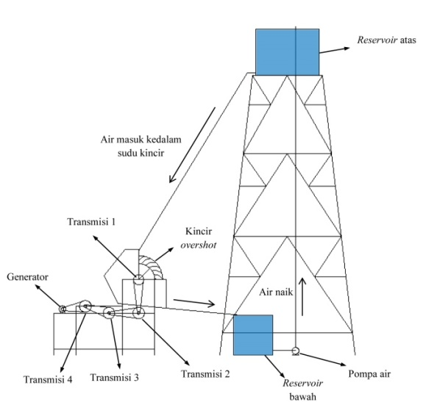

Gambar 1. Gambaran PLTMH back flow water system
- Metode Penelitian
Diagram alir penelitian dapat terlihat seperti Gambar 1. Tahapan penelitian dimulai dari pengumpulan data, perancangan pembangkit listrik tenaga mikro hidro, pembuatan prototipe PLTMH dengan back flow water system, uji coba pemodelan, analisis data, kesimpulan.
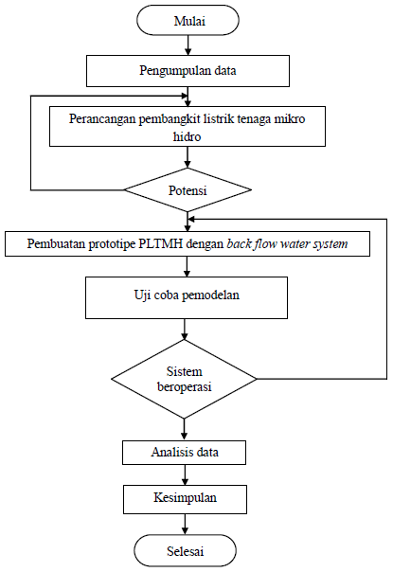

Gambar 2. Diagram alir penelitian
  - Perancangan kincir
Pada saat pengumpulan data ditemukan perbedaan ketinggian sebesar 4 meter sehingga kincir yang direncanakan diameter luar sebesar 1 m dan diameter dalam sebesar 0,75 m.

  - Kecepatan aliran
Kecepatan aliran dalat dihitung dengan persamaan [19].
$V= \frac{1}{n} x R^{\frac{2}{3 }}x S^{\frac{1}{2}}$ (1)
$R=\frac{A}{P}$ (2)
Dengan V adalah kecepatan rata-rata (m/s), n adalah koefisien kekasaran, R adalah jari-jari hidrolik (m), S adalah kemiringan dasar saluran, A adalah luas penampang basah (m²), P adalah keliling penampang basah.
  - Sudu Kincir
Untuk mengetahui bentuk sudu kincir maka perlu diketahui parameter sebagai berikut.
1. Pitch lingkaran kincir [20]
$p=0,36 x r1$ (3)
Dengan r1 adalah jari-jari luar kincir (m)
2. Radius lingkaran pitch.
$ro=0,73 x r1$ (4)
3. Jumlah sudu yang direncanakan sebanyak 24 sudu
Dengan kemiringan maksimal sebesar 30º [21]
4. lebar sudu
$b=4 \frac{V}{π r^{2}}$ (4)
Dengan V adalah Volume seperempat tabung dengan alas m³, r adalah jari-jari luar kincir (m).
  - Energi potensial air
Besarnya energi potensial air sebanding dengan head [22]
$P=Q x h x 8,5$ (5)
Dengan Q adalah debit air m³/s, h adalah ketigian air m, 8,5 adalah hasil kali dari $ρ x g$, g adalah grafitasi dan $ρ$ adalah densitas air.
  - Diamter poros
Diameter poros dapat dihitung dengan persamaan sebagai berikut [19]
$d_{s}= {\left[\frac{5,1}{τ_{a}} x K_{t} x C_{b} x T\right]}^{\frac{1}{3}}$ (6)
Dengan Kt adalah beban dikenakan dengan kejutan = 1,5, Cb adalah pemakaian beban lentur = 1,45, T adalah torsi (N.m).
  - Sistem transmisi
Sistem transmisi yang digunakan adalah transmisi puli dengan persamaan sebagai berikut [23]
$\frac{n_{1}}{n_{2}}= \frac{d_{2}}{d_{1}}$ (7)
Dengan n₁ adalah putaran puli 1 dan n₂ adalah putaran puli 2 sedangkan d₁ adalah diameter puli 1 dan d₂ adalah diamter puli 2
  - Proses perancangan
Proses perancangan ini meliputi kegiatan perancangan kincir overshot, perancangan sistem transmisi, perancangan alternator DC, dan pembuatan pemodelan PLTMH system aliran balik.
Perancangan kincir air dimana jenis kincir yang dipilih adalah jenis kincir overshot karena kincir air overshot hanya menggunakan grafitasi air dimana energi potensial air dikonversi menjadi energi kinetik untuk memutar kincir air [22]. Hasil perancangan berupa perhitungan numerik berdasarkan rumus yang telah dilakukan oleh peneliti terdahulu.
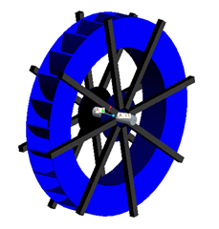

Gambar 3. Kincir overshot tampak samping
Untuk mendapatkan hasil putaran tinggi pada alternator maka perlu perancangan transmisi, perancangan transmisi dibuat 3 transmisi. Hasil perancangan menujukan peningkatan putaran disetiap transmisi, jika putaran kincir sebesar 30 rpm berdasarkan persamaan 7 maka putaran transmisi pertama adalah sebesar 120 rpm.
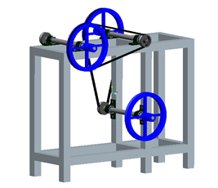

Gambar 4. Layout Transmisi
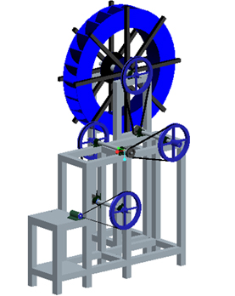

Gambar 4. Layout kincir dan transmisi
  - Proses pembutan PLTMH system aliran balik
Proses pembuatan meliputi pembuatan dudukan kincir, dudukan transmisi, tower air, saluran keluar, rumah kincir, dan dudukan Alternator listrik DC.

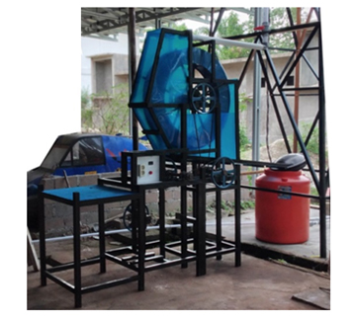

Gambar 5. layout Pembuatan kincir dan transimisi
- Hasil dan Pembahasan
  - Pengujian putaran kincir
Untuk mengetahui parameter dan bentuk kincir dari hasil perancangan dapat dilhat pada table 1 berikut.
Tabel 1. Prameter kincir air overshot
No | Parameter | Nilai | Satuan
1 | Diamater luar kincir | 1 | m
2 | Diamter dalam kincir | 0.70 | m
3 | Jumlah sudu | 24 | pcs
4 | Pitch lingaran kincir | 0.36 | m
5 | Sudut sudu | 30 | (º)
6 | Diamter poros | 0.03 | m
7 | Lebar kincir | 0,17 | m

Table 2. Pengujian putaran kincir overshot
Bukaan katup | Parameter | Nilai | Satuan
½ putaran | Putran kincir | 15 | rpm
½ putaran | Putaran transmisi 1 | 60 | rpm
½ putaran | Putaran transmisi 2 | 230 | rpm
½ putaran | Putaran transmisi 3 | 0 | rpm
¾ putaran | Putaran kincir | 24 | rpm
¾ putaran | Putaran transmisi 1 | 95 | rpm
¾ putaran | Putaran transmisi 2 | 360 | rpm
¾ putaran | Putaran transmisi 3 | 0 | rpm
Full | Putaran kincir | 30 | rpm
Full | Putaran transmisi 1 | 115 | rpm
Full | Putaran transmisi 2 | 450 | rpm
Full | Putaran transmisi 3 | 0 | rpm

Berdasarkan hasil pengujian putaran kincir yang terlampir pada Table 2. Menunjukan bahwa putaran mengalami penurunan pada transmisi ke 3, penurunan ini disebabkan karena besarnya gesekan pada puli sehingga putaran kicir yang dihasilkan tidak mampu memutar sampai ke transmisi 3. Uji coba telah dilakukan dengan 3 variasi jenis belt, diantaranya adalah belt jenis belt V-B, belt V-A dan jenis belt flat.

Gambar 6. Grafik hubungan Transmisi dan putaran berdasarkan debit masuk ke sudu kincir
Berdasarkan Gambar 6. Menunjukan trend fluktuasi bahwa trend meningkat kemudian menurun, penurunan selalu ditunjukan pada transmisi 4, banyak factor yang menyebabkan penurunan putaran pada transmisi 4 diantaranya besar gesekan belt terhadap puli yang menyebabkan transmisi 4 tidak berputar, besarnya debit air yang masuk ke sudu kincir.

  - Pengujian voltase Alternator
Alternator yang digunakan adalah alternator DC untuk pengisian baterai. Untuk mengetahui parameter alternator dapat dilihat pada tabel 3 berikut.

Table 3. Parameter generator DC
No | Parameter | Nilai | Satuan
1 | Putaran rendah | 130 | rpm
2 | Putaran tinggi | 1000 | rpm
3 | Voltase rendah | 12 | volt
4 | Voltase tinggi | 14 | volt

Table 4. Pengujian alternator pengecas baterai
Bukaan katup | Parameter | Nilai | Satuan
½ putaran | Putran alternator | 135 | rpm
½ putaran | Voltase awal | 12 | volt
½ putaran | Voltase akhir | 12,5 | volt
½ putaran | Arus | 50 | ampere
½ putaran | Daya | 25 | watt
½ putaran | Lama pengisian | 24 | jam
¾ putaran | Putaran alternator | 240 | rpm
¾ putaran | Voltase awal | 12 | rpm
¾ putaran | Voltase akhir | 12,8 | rpm
¾ putaran | Arus | 50 | rpm
¾ putaran | Daya | 40 | watt
¾ putaran | Lama pengisian | 15 | jam
Full | Putran alternator | 320 | rpm
Full | Voltase awal | 12 | volt
Full | Voltase akhir | 13 | volt
Full | Arus | 50 | ampere
Full | Daya | 50 | watt
Full | Lama pengisian | 12 | Jam

Table 4. menunjukan hasil pengujian putaran alternator terhadap besar voltase dan lama pengisian baterai. Semangkin besar voltase yang dihasilkaan alternator maka semangkin cepat waktu pengisian baterai.

Gambar 7. Grafik hubungan daya, tegangan terhadap putaran
Gambar 7. menunjukan trend yang meningkat, dimana peningkatan trend akan dipengaruhi oleh putaran kincir, semangkit besar putaran kincir maka alternator akan menghasilkan voltase dan daya yang besar pula.

  - Analisis back flow water system
Dari data pengujian alternator dapat dianalisis sistem aliran balik yang sesuai untuk pembangkit PLTMH back flow water system. Pada pengujian sistem aliran balik teknik yang digunakan adalah dengan mengembalikan air yang jatuh dari reservoir atas ke reservoir bawah, dengan teknologi pompa listrik. Hasil pengujian untuk menaikan air reservoir atas butuh waktu 12 menit menggunakan pompa air kapasitas 0,3 liter per detik, dan daya yang dibutuhkan sebesar 125 watt. Penggunaan daya yang dibangkitkan pembaangkit listrik dari pengujian sebesar 200 watt sehingga pengoperasian pompa disarankan ketika kondisi jam off-peak atau menggunakana arus listrik eksternal.

- Kesimpulan
Proses perancagan, pembuatan dan pengujian pemodelan pada penelitian PLTMH dengan back flow water sytem telah dilakukan, dasil perancagna menunjukan gambaran teknologi yang akan dibuat, sedangkan pengujian menunjukan kelayakan implementasi pemodelan PLTMH dengan back flow water system. Pada pengujian tanpa beban kincir mampu berputar lebih tinggi sebesar 30 rpm, sedangkan trasmisi tertinggi terletak pada transmisi ke dua Sebesar 450 rpm dan putaran berhenti ketika transmisi ke empat dioperasikan, pengujuian dilakukan pada bukaan katup ½, ¾, dan bukaan full. Pengujian dengan beban dimana kincir mampu menghasilkan putaran sebesar 25 rpm, alternator sebesar 320 rpm, dan daya yang dibangkitkan sebesar 200 watt. Teknologi yang digunakan untuk menaikan air dengan teknologi pompa listrik dimana dioperasikan pada saat off peak atau dengan arus eksternal. Untuk mendapatkan daya maskimal dibutuhkan teknologi lain seperti energi hybrid kombinasi energi solar dan energi hidro. Oleh karena itu kajian ini selanjutnya akan dikembangkan dengan mengkombinasikan energi solar dan energi hidro menuju energi hybrid.

Ucapan Terima Kasih

Ucapan terima kasih disampaikan kepada LPPM Universitas Pasir Pengaraian dalam pelaksanaan hibah penelititan Kemenristek DIKTI No. 8/EI/KPT 2020, /LPPM-UPP/KP/PDP-DRPM/2020, serta tim technical support laboratorium Universitas Pasir Pengaraian yang turut berpartisipasi dalam fasilitasi laboratorium untuk penelitian.

Referensi

[1] R. R. Singh, B. A. Kumar, D. Shruthi, R. Panda, and C. T. Raj, “Review and experimental illustrations of electronic load controller used in standalone Micro-Hydro generating plants,” Eng. Sci. Technol. an Int. J., vol. 21, no. 5, pp. 886–900, 2018.
[2] E. B. K. Signe, B. Bogno, M. Aillerie, and O. Hamandjoda, “Performance in feasibility studies of micro hydro power plants. New software development and application cases in Cameroon,” Energy Procedia, vol. 157, pp. 1391–1403, 2019.
[3] L. Jasa, A. Priyadi, and M. H. Purnomo, “Experimental Investigation of Micro-Hydro Waterwheel Models to Determine Optimal Efficiency,” Appl. Mech. Mater., vol. 776, pp. 413–418, 2015.
[4] F. U. Khan, A. Ahmed, U. K. Jadoon, and F. Haider, “Modeling, Simulation and Fabrication of an Undershot Floating Waterwheel,” J. Eng. Appl. Sci., vol. 34, no. 2, pp. 55–69, 2015,
[5] C. Vidali, S. Fontan, E. Quaranta, P. Cavagnero, and R. Revelli, “Experimental and dimensional analysis of a breastshot water wheel,” J. Hydraul. Res., vol. 54, no. 4, pp. 473–479, 2016.
[6] N. K. Hira Singh Sachdev, Ashok Kumar Akella, “Analysis and evaluation of small hydropower plants: A bibliographical survey.,” Renew. Sustain. Energy Rev., vol. 51:1013 –, 2015.
[7] K. Y. L. Nima Izadyar, Hwai Chyuan Ong, W.T. Chong, “Resource assessment of the renewable energy potential for a remote area: A review,” Renew. Sustain. Energy Rev., vol. 62:908 – 9.
[8] P. A. M. C.P. Jawahar, “A review on turbines for micro hydro power plant,” . Renew. Sustain. Energy Rev., vol. 72:882 – 8, 2017.
[9] R. Marliansyah, D. N. Putri, A. Khootama, and H. Hermansyah, “Optimization potential analysis of micro-hydro power plant (MHPP) from river with low head,” Energy Procedia, vol. 153, pp. 74–79, 2018.
[10] A. Tapia, D. G. Reina, and P. Millán, “Optimized micro-hydro power plants layout design using messy genetic algorithms,” Expert Syst. Appl., vol. 159, p. 113539, 2020.
[11] M. Binama, W. T. Su, X. Bin Li, F. C. Li, X. Z. Wei, and S. An, “Investigation on pump as turbine (PAT) technical aspects for micro hydropower schemes: A state-of-the-art review,” Renew. Sustain. Energy Rev., vol. 79, no. April 2016, pp. 148–179, 2017.
[12] R. K. Saket, “Design, development and reliability evaluation of micro hydro power generation system based on municipal waste water,” 2008 IEEE Electr. Power Energy Conf. - Energy Innov., 2008.
[13] V. Valsan and P. Kanakasabapathy, “Design and implementation of smart energy management system for stand-alone micro-hydro systems,” Proc. 2017 IEEE Int. Conf. Technol. Adv. Power Energy Explor. Energy Solut. an Intell. Power Grid, TAP Energy 2017, pp. 1–6, 2018.
[14] F. M. Tamiri, M. A. Ismail, and W. K. Muzammil, “Low head micro hydro systems for rural electrification,” IOP Conf. Ser. Mater. Sci. Eng., vol. 834, no. 1, 2020.
[15] L. Wei, T. Nakamura, and K. Imai, “Development and optimization of low-speed and high-efficiency permanent magnet generator for micro hydro-electrical generation system,” Renew. Energy, vol. 147, pp. 1653–1662, 2020.
[16] J. Jamal and L. Lewi, “Utilization of irrigation flow for the construction of micro-hydro power plant,” AIP Conf. Proc., vol. 1977, 2018.
[17] A. . C. Gunjan Yadav, “Design and Development of Pico Micro Hydro System By Using House Hold Water Supply,” Int. J. Res. Eng. Technol., vol. 03, no. 22, pp. 114–119, 2014.
[18] A. Zaman and T. Khan, “Design of a Water Wheel For a Low Head Micro Hydropower System,” J. Basic Sci. Technol., vol. 1, no. 3, pp. 1–6, 2012,.
[19] I. G. A. D. Unggul Wibawa, Hari Santoso, “Perancangan kincir air pembangkit listrik tenaga mikrohidro (PLTMH) desa bendosari kecamatan pujon kabupaten malang,” J. Elektro Vol. 7 No. 1 Juli 2014, vol. 1, no. 1, pp. 1–14, 2014.
[20] H. Suripto et al., “Analisis Kecepatan Masuk Sudut Runner Turbin Cross flow dengan Simulasi CFD,” no. 1, pp. 39–44, 1949.
[21] H. Suripto and S. Anwar, “Optimasi Perancangan Turbin Crossflow Terhadap Sudut Masuk Blade Runner Untuk Micro Hydro Power Plant Dengan Analisis Cfd,” Rotasi, vol. 22, no. 1, pp. 48–54, 2020, doi: 10.14710/rotasi.22.1.48-54.
[22] J. A. Hameed, A. T. Saeed, and M. H. Rajab, “Design and Study of Hydroelectric Power Plant by Using Overshot and Undershot Waterwheels,” Int. J. Energy Optim. Eng., vol. 8, no. 4, pp. 39–59, 2019, doi: 10.4018/ijeoe.2019100103.
[23] R. Effendi and M. Khumaidi, “Perancangan Mesin Perajang Bawang Serbaguna Berpenggerak Motor Listrik Dengan Kapasitas 55 Kg/Jam,” J. POLIMESIN, vol. 16, no. 2, p. 47, 2018, doi: 10.30811/jpl.v16i2.584.

